文档编号：D3-第一组-软件需求规格说明书-V1.6

校园智能二手交易平台
软件需求规格说明书

日期：2026.10.31 版本：V1.6
文档变更历史记录
序号 | 变更日期 | 变更人员 | 变更内容详情描述 | 变更后的版本号
1 | 2026-09-21 | 全组人员 | 校园智能二手交易平台-团队章程初版 | 1.0
2 | 2026-10-9 | 全组人员 | 根据老师的修改要求修改，解决了分工不合理的问题，细化分工。 | 1.1
3 | 2026-09-21 | 全组人员 | 定软件需求构思与描述第一版 | 1.0
4 | 2026-09-25 | 全组人员 | 第一版计划书，工作包、进度和预算以9月22日的安排为基线 | 1.1
5 | 2026-10-12 | 全组人员 | 按评审意见补申诉规则，写清做与不做，并精简篇幅。 | 1.2
6 | 2026-10-24 | — | 统一不做聊天和订阅消息、采用微信登录，以及480人时；接口、安全测试和交付与章程、计划对齐。 | 1.3
7 | 2026-10-30 | 全组人员 | 落实G01-01至G01-05：微信号、迟到支付、优先级分层、举报最小范围，以及2秒的测量条件。 | 1.4
8 | 2026-10-31 | 全组人员 | 在不改变排版的前提下压缩重复表述。G01-01至G01-05的规则不回退。 | 1.5
9 | 2026-10-31 | 全组人员 | 增加订单内站内聊天，代替买卖双方互加微信。平台不再收集和展示微信号。 | 1.6
目录
1. 引言 4
1.1 编写目的 4
1.2 读者对象 4
1.3 软件项目概述 4
1.4 文档概述 6
1.5 定义 7
2. 软件的一般性描述 9
2.1 软件产品与其环境之间的关系 9
2.2 限制与约束 9
2.3 假设与前提条件 10
3. 软件功能需求描述 11
3.1 软件功能概述 11
3.2 软件需求的用例模型 15
3.3 软件需求的分析模型 17
4. 其它软件需求描述 22
4.1 性能要求 22
4.2 设计约束 22
4.3 界面要求 23
4.4 进度要求 24
4.5 交付要求 24
4.6 验收要求 24
5. 软件原型 26
5.1 主要页面 26
5.2 操作流程 26
5.3 页面说明 26
附录 A 需求变更清单 26

1. 引言

1.1 编写目的
本说明书用来说明校园智能二手交易平台需要完成哪些功能，以及做到什么程度。我们希望自己在写页面、开发功能和测试时有同一份依据，也方便老师检查项目是否完成了计划书中的要求。
表1-1 这份说明书的作用
使用阶段 | 主要解决的问题
需求讨论 | 明确这学期做什么、暂时不做什么，避免开发中不断加功能。
设计与开发 | 把登录、发布、下单、支付、面交和申诉等流程说清楚。
测试与验收 | 对照需求检查功能，发现遗漏或错误后再修改。

1.2 读者对象
本文档主要供任课老师和项目组成员阅读。不同读者可以根据自己的任务，重点查看相应内容。
表1-2 读者与阅读重点
读者 | 主要关注什么 | 使用目的
任课老师 | 项目范围、主要功能和验收要求 | 开展需求评审，检查完成情况。
组长及全体组员 | 功能范围、任务之间的联系 | 统一理解，协调开发和文档工作。
前端与后端成员 | 页面操作、业务流程和处理规则 | 让页面和后端的处理结果一致。
参与测试的组员 | 正常流程、异常情况和预期结果 | 编写测试用例，记录并复查问题。

1.3 软件项目概述
本项目是我们小组本学期开发的校园二手交易小程序，面向在校学生。学生可以发布闲置物品、寻找需要的商品，并在校内见面交易；遇到纠纷时，可以在订单中提交申诉。
表1-3 项目基本信息
项目 | 说明
项目名称与简称 | 校园智能二手交易平台，文中简称“平台”或“本系统”。
用户单位与对象 | 面向校园内的在校学生，另设管理员负责审核和纠纷处理。
开发单位 | 软件设计与体系结构课程第一组，共5名成员。
使用方式 | 学生通过微信小程序使用；课程演示采用支付沙箱。
图1-1 交易主流程与申诉入口
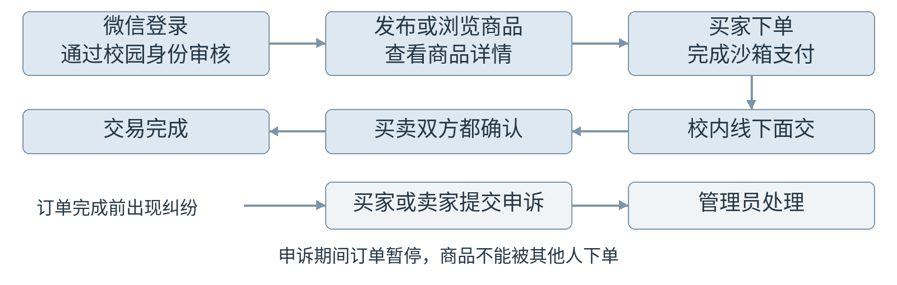
表1-4 平台的主要功能
功能 | 学生或管理员可以做什么
登录与身份审核 | 微信登录后提交校园身份材料，由管理员人工审核；未认证不能交易。
商品发布与浏览 | 手动填写商品，或使用AI生成草稿并确认发布；按关键词和楼栋筛选商品。
议价建议 | AI给出参考价；成交价由服务端按卖家标价计算。
下单与沙箱支付 | 创建订单并模拟付款，同一件商品不能被重复卖出。
面交确认 | 支付完成并进入待面交后，双方在该订单的站内聊天里约定面交，不互加微信；双方都确认后订单完成。下单前不能聊天。
申诉与通知 | 待面交时可提交订单申诉；管理员处理纠纷，用户在通知列表查看状态变化。
平台中的AI主要帮助填写商品信息和提供议价建议。商品草稿需要卖家确认后才能发布，AI调用失败时可以改为手填。成交价、支付结果、订单状态和申诉结论由后端或管理员按规则确定。
表1-5 本学期的实现范围
方面 | 本学期采用的做法 | 本学期不做的内容
身份与管理 | 管理员人工审核校园身份 | 学校统一身份接口；单设审核员、运营角色。
查找与交流 | 关键词和楼栋筛选；订单内文字聊天；状态通知列表 | 自然语言搜索、求购、反向匹配、下单前私聊、互加微信、微信订阅消息、独立举报页、举报结果公示、信用评价。
商品与用户 | 发布、浏览、下架商品 | 候补队列、组合发布、校园专题、收藏、评价、信用分、账号注销。
交易与面交 | 沙箱支付；双方分别确认面交 | 真实支付、站内钱包、真实退款、面交二维码。
AI辅助 | 调用API生成商品草稿和议价建议 | 本地训练模型、拍照质量检测、缺失信息追问、图文核对、自动风险审核。
系统与检查 | 一个后端程序；完成六类安全测试、渗透报告和攻击链演示；靶场与主系统隔离、默认关闭 | 拆成多个微服务；对课程范围以外的网站开展扫描或攻击。
待面交时可以申诉，类型和结案见第3章。取消已经付过款的订单时，支付状态记为“模拟退回”，不发生真实退款。

1.4 文档概述
说明书按照课程模板分为五个部分，文末附录 A 记录本次需求变更。本部分先介绍项目和文档；后续部分再详细说明使用条件、功能、其他要求和页面原型。
图1-2 需求规格说明书的内容安排
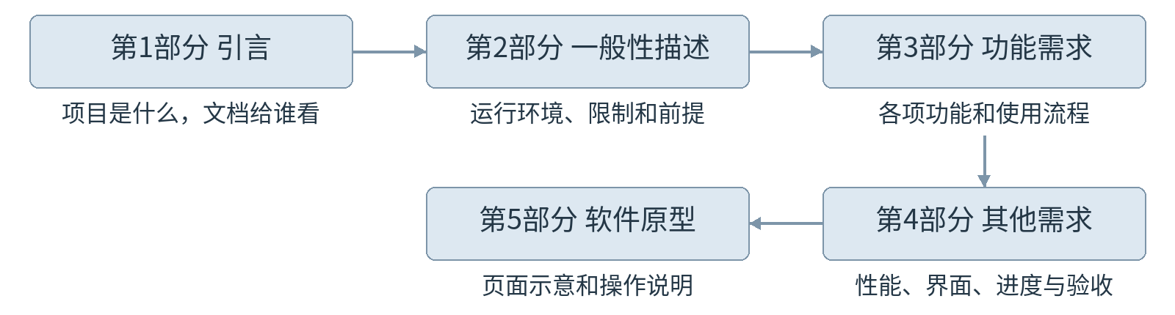
后面的设计、测试和验收都按本说明书。交付时间和材料见第4章。
这轮要做订单里的站内聊天，用来代替买卖双方互加微信。平台不收集、不展示微信号，也不提示去微信联系。下单前不能聊天。微信订阅消息、独立举报页、结果公示、信用评价和差评仍然不做。聊天规则见第3章和表3-3。

1.5 定义
为方便阅读，本文档中常用的术语说明如下。
表1-6 常用术语说明
术语或缩写 | 在本项目中的意思
SRS | 软件需求规格说明书，即本文档，主要说明软件需要完成什么。
校园身份审核 | 管理员查看学生提交的校园身份材料，决定账号能否参与交易。
买家与卖家 | 购买商品的学生和发布商品的学生；同一学生在不同交易中可担任不同角色。
管理员 | 负责校园身份审核、订单申诉处理和商品下架的管理角色。
AI与大模型API | 通过外部接口调用智能服务，帮助生成商品草稿和议价建议。
服务端或后端 | 负责保存和处理业务数据的程序；成交价和支付结果由这里确认。
支付沙箱 | 用于课程演示的模拟支付环境，不发生真实扣款。
面交 | 买卖双方在校内见面交接物品，双方都确认后交易完成。
订单状态与支付状态 | 订单状态表示交易进展；支付状态表示是否付款。两者分开记录。
订单申诉 | 订单处于待面交时，买家或卖家针对订单纠纷提交情况说明和相应材料。
模拟退回 | 取消已在沙箱付款的订单时记录的支付状态，不涉及真实退款。
防超卖 | 多人同时对同一件商品下单时，系统保证商品不会被重复卖出。
订单聊天 | 待面交和申诉中，本单买卖双方在订单里发文字，用来约定面交。平台不收集、不展示微信号。
聊天记录 | 按订单保存发送人、时间和文字。订单结束后双方还能看，但不能再发。其他人看不到。
预约超时释放 | 已预约且待支付满 15 分钟仍没有可采纳的支付成功通知时，系统取消订单，商品回到在售。
迟到支付 | 订单已经取消或超时释放，或者商品已经不再由该订单占用之后，才到达的支付成功通知。它不能重新打开交易。

2. 软件的一般性描述

2.1 软件产品与其环境之间的关系
平台由小程序端、后端服务、数据库和管理端组成。小程序负责展示页面和接收操作，后端负责核对身份、处理商品与订单，并连接数据存储和外部服务。
对象或组件 | 与本平台的关系
学生用户 | 使用同一账号买卖商品；查看商品、发布信息、查看状态通知和管理订单。
管理员 | 通过管理端审核校园身份，处理举报、违规商品和订单申诉。
微信平台与手机 | 提供小程序运行环境和微信授权能力；本轮不接入微信订阅消息。
uni-app 小程序 | 展示商品、发布、消息和个人中心页面，通过接口访问后端。
Spring Boot 后端 | 处理权限、商品、订单和消息；统一调用数据库与外部服务。
MySQL 与 Redis | MySQL 保存核心业务记录；Redis 用于会话、热点缓存和短期锁定。
大模型 API | 辅助生成商品标题、描述和议价建议，结果由用户确认。
图片存储与支付沙箱 | 图片存放在服务器或已有对象存储；沙箱用于模拟支付，不产生真实资金结算。
学生用小程序，管理员用管理端，都由后端处理。后端读写 MySQL，按需要用 Redis、图片存储、大模型接口和支付沙箱。不接学校统一身份接口。

2.2 限制与约束
约束项目 | 具体要求
开发范围 | 优先完成登录、身份审核、商品发布与浏览、状态通知、下单和订单管理；智能功能不能阻塞基本交易。
技术条件 | 采用 uni-app 微信小程序、Spring Boot、MySQL 和 Redis，使用团队已有计算机、手机和服务器。
课程安排 | 第11周演示登录、发布、下单；第13周彩排支付沙箱与面交；第14周展示，第15周归档。
人员和费用 | 五人小组，计划总投入480人时，其中40人时用于返工缓冲；现金支出上限400元。
交易边界 | 以校园面交为主；支付仅使用沙箱，不接入真实资金结算，不建立站内钱包。
数据正确性 | 价格、商品是否可交易和订单状态由后端核验；重复点击不得生成重复订单，同一件商品不得同时成交给两人。
身份和隐私 | 未通过校园审核的账号不能发布或下单；身份材料仅供授权人员审核，不公开宿舍号和完整身份信息。不收集微信号。订单聊天只按第3.1节和表3-3开放。
智能功能 | AI 内容标明仅供参考，发布前允许修改。模型失败时可以手填发布；议价失败时提示暂无建议价，仍按卖家标价下单，不改成下单前私下联系。
演示与扩展 | 原型使用开发版或体验版；自然语言搜索、候补队列及学校统一身份接口不列入本轮交付。安全测试和攻击演示限于本组主系统及隔离靶场；靶场与主系统分开，默认关闭。

2.3 假设与前提条件
（1）用户具备可运行微信的手机和正常网络，并愿意提供必要的校园身份证明。材料应遮挡与审核无关的信息，审核未通过时页面说明原因并允许重新提交。
（2）团队能够使用既有服务器、数据库和微信开发者工具，准备买家、卖家与管理员测试账号。课堂演示前检查网络、图片访问和支付沙箱。
（3）商品以卖家确认为准。进入待面交之后，双方只在这张订单的站内聊天里约定时间和校内地点，见面时再看实物。不交换微信号。下单前不能聊天。申诉看订单记录、商品快照、聊天记录和申诉材料，不看模型草稿和建议价。
（4）外部接口可能不可用。模型异常时可以手填；议价没有结果就显示暂无建议价。状态只在站内通知里看，不发微信订阅消息。沙箱故障时可以用标明“模拟”的路径演示，不能把失败显示成支付成功，也不能把已取消订单改成待面交。

3. 软件功能需求描述

3.1 软件功能概述
表 3-1 功能一览
编号 | 功能 | 优先级 | 说明与场景
FR-01 | 登录与身份审核 | 必交付 | 微信登录，管理员审核。未通过只能浏览。
FR-02 | 发布商品 | 必交付 | 手填必填项即可发布。模型失败仍可手填。不要求填写微信号。
FR-03 | 浏览与详情 | 必交付 | 按关键词、楼栋、价格区间查找。没有联系卖家，下单前也不能聊天。
FR-04 | 议价建议 | 辅助 | 参考价不进订单，也不能按建议价下单。10秒无结果则提示暂无建议价。
FR-05 | 下单 | 必交付 | 按当时标价下单并保存商品快照。同一商品同时只有一笔未结束订单。满15分钟未支付则释放。
FR-06 | 支付沙箱 | 必交付 | 只有表3-5允许的成功通知才进入待面交。取消或超时后的成功通知记模拟退回，不恢复交易。
FR-07 | 面交 | 必交付 | 双方都确认才完成。待面交和申诉中在本单聊天里联系，不互加微信。见表3-3。
FR-08 | 申诉与结案 | 必交付 | 仅待面交可申诉。管理员只能取消、继续完成或驳回。已支付被取消则记模拟退回。
FR-09 | 状态通知 | 必交付 | 通知反映订单、支付、聊天、申诉和本人举报的状态。不能在通知里回复，不发订阅消息。
FR-10 | 商品举报 | 必交付 | 只在详情提交。不设独立页，不公示，不公开举报人。管理员下架或驳回并写理由，仅本人可查。
优先级只表示这项功能进不进本期验收，不是预算档次，也不是工程质量高低。例会或评审回应如果把“全高优先级”写成预算或工程档次，以本节和表3-2为准。Q1是把原先全部为“高”的功能分层；Q2是独立举报页和结果公示先不做；Q3原先是改微信号怎么展示。Q2、Q3不是优先级调整。联系方式后来改成订单聊天，不再让双方互加微信。
必交付少了就不能过验收：FR-01，FR-02的手填发布，FR-03，FR-05，FR-06，FR-07，FR-08，FR-09，以及FR-10的最小举报。进度滞后也不能把这些改成可选项。
辅助本期要做，但不能挡住必交付。就是FR-02的模型草稿和FR-04。超时或失败时，分别按手填发布和“暂无建议价”验收。
可延期的本期不开发、不演示，也不算缺项：独立举报页、向其他人公示处理结果、信用评价和差评。详情里的举报入口仍属于FR-10，本期要做。
商品在被预约前可以修改或下架；已预约、待面交或申诉中不能再改已经确认的商品内容，也不能再次被他人下单。
表 3-2 需求追踪
编号 | 本期优先级 | 用例 | 验收
FR-01 登录与身份审核 | 必交付 | UC-01 | AC-01
FR-02 发布商品 | 手填必交付；模型草稿辅助 | UC-02 | AC-02
FR-03 浏览与详情 | 必交付 | UC-02 | AC-03
FR-04 议价建议 | 辅助 | UC-02 | AC-04
FR-05 下单与超时释放 | 必交付 | UC-03 | AC-05、AC-11
FR-06 支付沙箱与迟到通知 | 必交付 | UC-03 | AC-06、AC-11
FR-07 面交与订单聊天 | 必交付 | UC-04 | AC-07
FR-08 申诉与结案 | 必交付 | UC-05 | AC-08
FR-09 状态通知 | 必交付 | UC-03、UC-04、UC-05、UC-06 的后置结果 | AC-09
FR-10 商品举报 | 必交付（仅最小范围） | UC-06 | AC-10
独立举报页、结果公示、信用评价和差评 | 可延期，本期不做 | 无用例 | 不验收；做出这些功能也不替代 AC-10
交易状态用：在售、已预约、待面交、已完成、已取消、申诉中。在售表示还没有未结束订单。下单成功后订单为已预约、支付为待支付；只有表3-5允许的支付成功才变为待面交。未支付时买家或卖家可以取消。已预约且待支付满15分钟仍没有可采纳的成功通知，按超时释放取消，支付记为已取消，商品回到在售。买家取消、卖家取消和超时释放，都不能被随后的支付成功通知撤销。只有待面交可以申诉，申诉期间不能再被购买。
支付另记四种状态：待支付、已支付、已取消、模拟退回。成交金额等于下单时的标价，由服务端按商品编号读取。下单只提交商品标识和数量1；请求里若带成交价、订单状态或支付状态，直接拒绝。学生不能自己把待支付改成已支付，也不能看别人的订单。
支付成功通知要同时满足四项才采纳：订单仍是已预约；支付仍是待支付；通知金额与成交金额一致且核验通过；商品仍被这一笔订单占用。采纳后支付改为已支付，订单改为待面交。这是进入待面交的唯一支付路径。已支付后不能单方面取消。
订单已经取消（含超时释放）之后，迟到的成功通知不再改回待面交，也不重新占用商品。商品若仍在售就保持在售；若另一名买家已经预约成功，新订单不动，旧通知不能形成第二笔有效成交。旧订单保持已取消，支付改为模拟退回，原因记为“取消或释放后的迟到支付”。每条通知按编号保存到达时间、金额、是否采纳和处理原因。同一编号再次到达，不新增模拟退回，也不改状态。模拟退回不发生真实退款。通知无效时金额和状态都不动。
买卖双方不互加微信，联系放在订单聊天里。商品页、订单页、管理端和直接调接口使用同一套结果，见表3-3。
平台不要求填写微信号，个人中心也没有微信号。发布和下单都不检查微信号。聊天按订单保存，一条消息记下发送人、发送时间和文字内容。空白消息不发送。
首页、搜索、详情和分享卡片都没有“联系卖家”，也不能打开聊天。聊天从支付被采纳、订单进入待面交之后才开放，申诉期间继续开放。只有这张订单的买家和卖家能发文字，用来约面交时间和校内地点。待支付时不能发，页面写明“支付完成并进入待面交后才能聊天”。已完成或已取消后，双方只能看已有记录，不能再发新消息。不是这张订单当事人的，任何阶段都提示无权查看，响应里没有消息内容。
管理员平时看不到聊天记录。只有订单处于申诉中，并且正在处理这张申诉时，才能查看这张订单的记录，不能代替双方发消息。结案后管理端不再打开这段记录。

表 3-3 订单聊天谁能用
访问场景 | 买家 | 卖家 | 其他学生 | 管理员
下单前：详情、首页、搜索、分享 | 没有聊天入口 | 没有聊天入口 | 没有聊天入口 | 没有聊天入口
待支付（已预约） | 不能发消息，提示进入待面交后才能聊 | 不能发消息，提示相同 | 无权查看 | 不能查看
待面交 | 可以发文字 | 可以发文字 | 无权查看 | 不能查看
申诉中 | 仍可以发文字 | 仍可以发文字 | 无权查看 | 处理该申诉时只能看记录
已完成或已取消 | 只能看记录，不能再发 | 只能看记录，不能再发 | 无权查看 | 不能查看
申诉类型为货不对版、虚假描述、疑似欺诈、未按约定面交，前两种必须上传图片。结案只看订单记录、下单快照和申诉材料，不看模型草稿和建议价。撤回或驳回后回到待面交。继续完成必须双方都已确认交付，不能只因单方撤回就改成已完成。取消已支付订单时支付改为模拟退回。疑似欺诈且取消订单时，下架该商品并禁止该卖家再发布，账号仍可登录。
本学期不做的内容见表1-5。下单前不能聊天，平台也不提供微信号。独立举报页和举报结果公示仍然不做，不作为验收项。

3.2 软件需求的用例模型
参与者有学生用户、管理员、微信平台、支付沙箱和大模型服务。买家和卖家是同一类学生在不同订单中的身份。议价建议附在 UC-02，不单独增加参与者目标。状态通知是 UC-03、UC-04、UC-05 和 UC-06 的后置结果。商品举报见 UC-06。
图 3-1 用例图
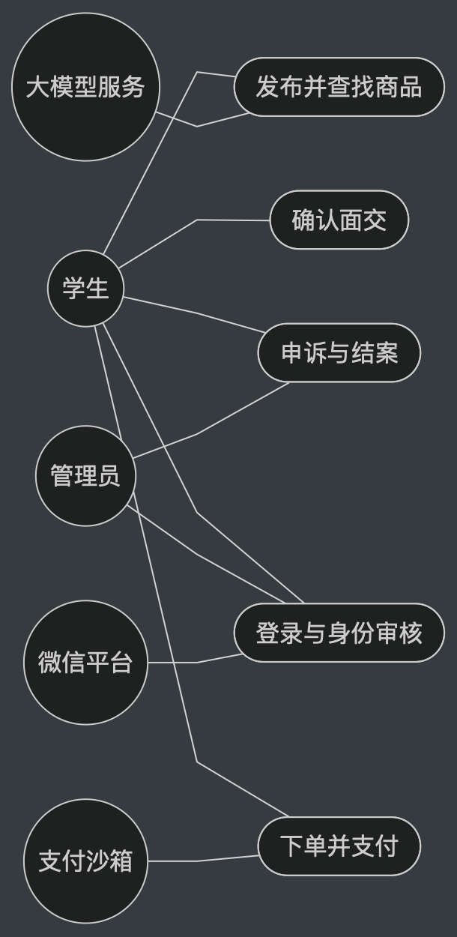

UC-01 登录与身份审核
参与者是学生、管理员和微信平台。学生打开小程序后使用微信登录，系统按微信标识建立或找回用户。学生提交姓名、学号、学院、楼栋和校园卡照片。管理员通过后，该账号才能发布和购买；驳回时写明原因，学生可修改后重新提交。

UC-02 发布并查找商品
已通过审核的学生可以发布，不需要先填微信号。手填标题、类目、描述、标价、楼栋和至少一张图后，商品为在售；也可以先要草稿再确认。模型超时或不可用时，已填内容保留，仍可手填。详情不提供联系卖家，也不能从详情进聊天。
其他学生按关键词、楼栋和价格区间浏览。详情分开显示卖家确认内容和模型建议。可以看议价建议，不能按建议价下单。分享卡片不含联系方式。已完成显示已售出，已预约、待面交和申诉中显示交易进行中，都不能再次下单。卖家确认过同义叫法后，搜“高数”应能找到“高等数学”。

UC-03 下单并支付
买家已通过审核，商品在售，且买家不是卖家。不要求先有微信号。系统按标价写入订单、成交金额和商品快照，商品变为已预约。两人同时下单只有一笔成功。这一步还不建立可发送的聊天。
买家再按订单金额去沙箱支付。待支付期间不能进入订单聊天。买家或卖家可以取消，满15分钟没有可采纳的成功通知则超时释放。通知回来之后是进入待面交还是记模拟退回，一律按表3-5。进入待面交后，双方才能在这张订单里发消息。学生请求里直接带“已支付”，系统也不改结果。

UC-04 确认面交
进入待面交后，双方只在这张订单的聊天里发文字，约定时间和校内地点，不去微信互加好友。其他人进不了这个聊天，管理员在待面交阶段也看不到记录。各自确认一次面交，双方都确认后订单变为已完成，之后只能看记录，不能再发。只有一方确认时仍为待面交，聊天继续开着，不自动完成也不自动取消；要结束就按UC-05申诉。

UC-05 申诉与结案
只有待面交可以申诉。一方选择类型、写明经过，需要时上传图片，订单进入申诉中，商品不能被别人买。申诉期间双方仍可在该订单聊天里发消息。管理员处理这张申诉时可以查看聊天记录，不能代发。结论只有取消订单、继续完成或驳回，规则和表3-5一致。结案后双方不能再发新消息，并收到通知。

UC-06 商品举报
已通过审核的学生在商品详情填写举报说明，可以上传1至3张图片，每张不超过5MB。系统生成待处理举报单。商品页不公开举报内容和举报人。同一人对同一商品已有待处理举报时，不再新建第二张。
管理员只能下架或驳回，并且必须写理由。下架后不再在售；已经存在的未结束订单不因举报自动取消。驳回后商品保持原状态。只有提交人能在个人中心看到本人这条的结论和理由。其他人看不到处理结果、举报人和未经核实的指控。本期不设独立举报页、公示栏、信用分或差评。状态变化写入提交人的通知。

3.3 软件需求的分析模型
页面和外部接口是边界，能否发布、下单、采纳通知、进入某张订单的聊天，都由后端判断。保存用户、商品、订单、商品快照、聊天消息、支付记录、申诉、举报和通知。一个商品同时最多一笔未结束订单。下单时写入商品快照，之后改商品文案不改这张快照。支付状态和订单状态分开存。聊天消息按所属订单保存。每条支付通知按编号留下到达时间、金额、是否采纳和原因。
图 3-2 主要实体
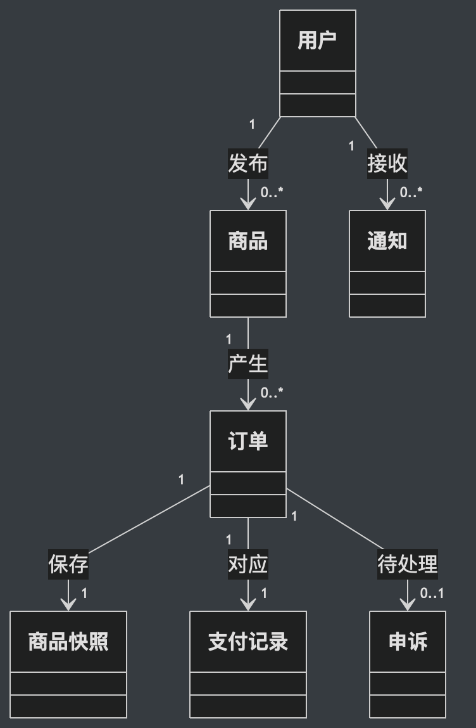
图 3-3 商品当前交易状态
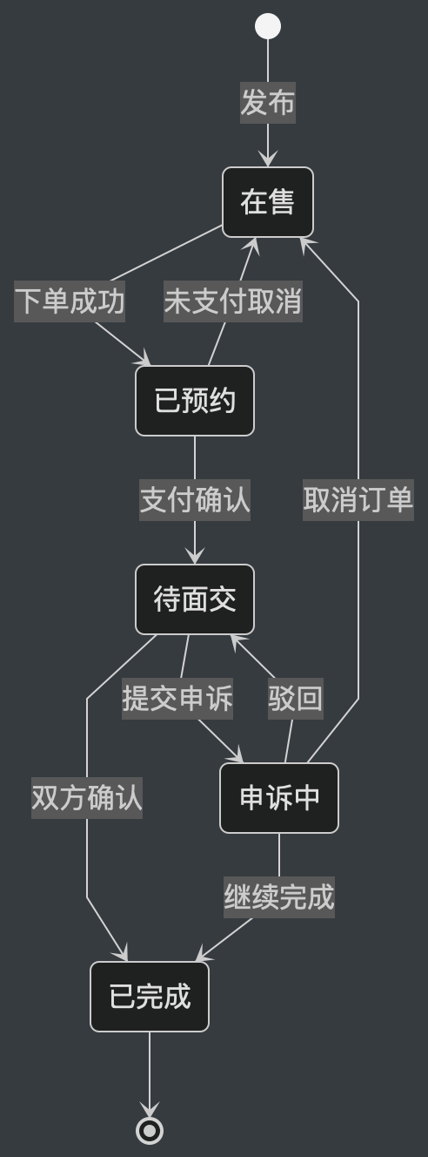
疑似欺诈并取消订单时不回到在售，而是下架并禁止该卖家再发布。已完成的商品保持已完成，再卖另一件要新建商品。图3-3若与表3-5不一致，以表3-5为准：取消和超时之后没有回到待面交的箭头，迟到的支付成功不能沿“支付确认”进入待面交。继续完成仅当双方都已确认交付；撤回或驳回回到待面交。
图 3-4 下单与支付
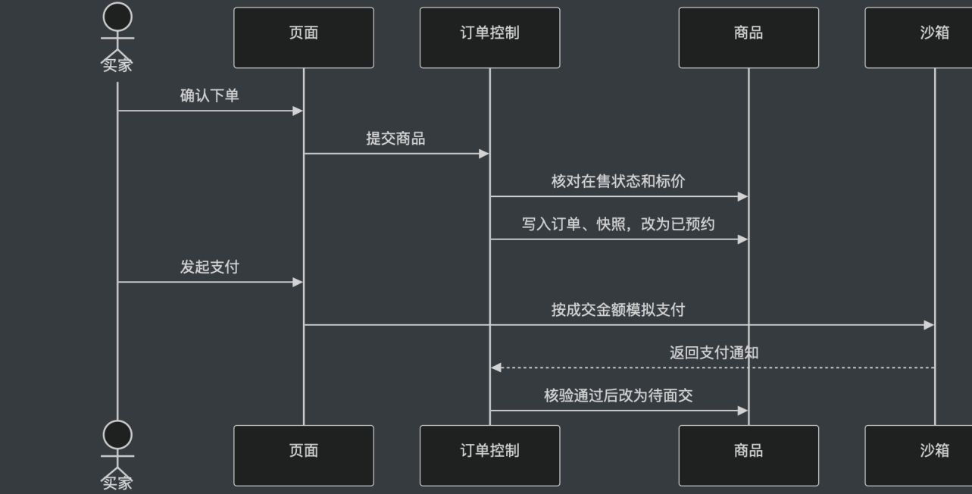
并发下单时，后到的请求在核对在售状态时失败。重复通知、无效通知，以及取消或超时之后的成功通知，都不进入“改为待面交”。迟到成功只把原订单的支付记为模拟退回，并留下可查询的支付事件。图3-3、图3-4与表3-5不一致时，以表3-5为准。
表 3-5 订单、支付与商品状态转换。商品列使用交易状态名称；页面对已预约、待面交和申诉中统一显示“交易进行中”。
当前订单 | 当前支付 | 当前商品 | 事件 | 结果
无 | 无 | 在售 | 一名买家下单成功 | 新建订单为已预约、待支付；商品改为已预约。同时下单只有先成功的一笔。
已预约 | 待支付 | 已预约 | 满 15 分钟无有效成功通知 | 订单已取消，支付已取消，商品在售。原因：超时释放。
已预约 | 待支付 | 已预约 | 买家或卖家取消 | 订单已取消，支付已取消，商品在售。原因写明买家取消或卖家取消。
已预约 | 待支付 | 已预约 | 金额一致且核验通过的成功通知 | 订单待面交，支付已支付，商品仍由本单占用。这是进入待面交的唯一支付路径。
已取消 | 已取消 | 在售 | 原订单的迟到成功通知 | 订单保持已取消，支付改为模拟退回，商品保持在售。不恢复交易。
已取消 | 已取消或模拟退回 | 已被另一买家预约 | 原订单的迟到成功通知 | 旧单保持已取消并记模拟退回；新单和商品都不变。不能有两笔有效成交。
待面交 | 已支付 | 待面交 | 同一通知再次到达 | 订单、支付、商品都不变，不重复入账。
已取消 | 模拟退回 | 任意 | 同一迟到通知再次到达 | 不新增退回记录，状态不变。
待面交 | 已支付 | 待面交 | 双方都确认面交 | 订单已完成，支付保持已支付，商品已完成。聊天改为只能看记录，不能再发。
待面交 | 已支付 | 待面交 | 提交申诉 | 订单申诉中，支付保持已支付，商品不可再购买。
申诉中 | 已支付 | 申诉中 | 管理员取消且非疑似欺诈 | 订单已取消，支付模拟退回，商品回到在售。原因可查询。
申诉中 | 已支付 | 申诉中 | 疑似欺诈且管理员取消 | 订单已取消，支付模拟退回，商品下架，该卖家不能再发布。
任意 | 任意 | 任意 | 学生直接要求标记已支付 | 全部拒绝，三个状态都不变。
图 3-5 申诉结案
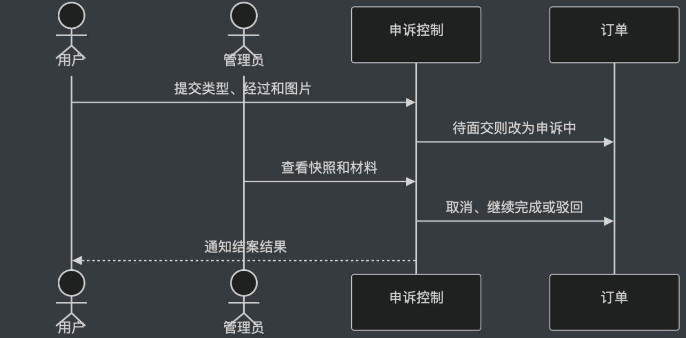

4. 其它软件需求描述

4.1 性能要求
NFR-01 普通业务响应。测量环境为一台课程测试服务器，测试记录写明 CPU、内存、操作系统，以及当时仓库中的 Spring Boot、MySQL 和 Redis 版本。客户端使用微信开发者工具或体验版，与服务器处于同一校园网。演示数据固定为 200 名已审核学生、500 件商品，其中在售不少于 300 件，每件商品 1 至 3 张图片。负载是数据导入完成后，20 个并发客户端在 1 分钟内分别请求首页列表、商品详情、本人通知列表和已创建订单的下单结果；支付沙箱回调不计入这 2 秒。起止点为客户端发出 HTTP 请求，到收齐 JSON 响应，不含小程序启动和页面渲染。每类接口至少取 50 次成功样本，去掉脚本启动后的第 1 次，再计算第 95 百分位。单次超过 2.0 秒、返回 5xx、空响应或无响应，都记为失败样本。通过条件是四类接口的失败样本都不超过 5%，且第 95 百分位都不大于 2.0 秒。页面最终能打开或“运行正常”不能代替该条件。
NFR-02 大模型单独测量，不并入 NFR-01。草稿和议价建议从后端发出模型请求起计时，到收到可解析结果或确定失败为止。单次超过 10 秒或结果不可用，该次记失败：发布页保留已填内容并允许手填，议价处提示暂无建议价。同一用户按北京时间每个自然日，草稿和建议各最多调用 20 次，成功和失败都计数；第 21 次直接拒绝，不再发出模型请求。模型失败不导致 NFR-01 失败。
NFR-03 交易一致性。同一件商品同时有不少于 10 个下单请求时，只能成功 1 笔。同一通知编号只产生一次状态变化。订单、支付状态、模拟退回原因和申诉结论保存在数据库，服务重启后仍可查询。沙箱不可用时，可用服务端记录的模拟支付完成演示，页面必须标明“模拟”；学生不能自行把待支付改成已支付，模拟路径也不能把已取消订单改成待面交。

4.2 设计约束
前端是微信小程序。后端是一个Spring Boot进程，数据在MySQL，Redis用于缓存和防超卖。草稿和议价调用大模型API。成交价、能否交易、订单状态、支付状态和申诉结论只由服务端写入。下单只提交商品标识和数量1，携带成交价、订单状态或支付状态就拒绝。进入订单聊天要核对是不是该订单的买家或卖家，以及是不是表3-3允许的阶段；管理员只有正在处理该申诉时才能读记录。原型和展示用开发版或体验版。
学生通过微信授权登录，校园身份由管理员人工审核。未通过审核可以浏览，不能发布、下单、支付、确认面交和申诉。角色只有学生和管理员。
订单状态、支付状态、15分钟超时、迟到支付、订单聊天和申诉结论，以第3章、表3-3和表3-5为准，本节不另写一套。
本学期不做表1-5右列中的内容。下单前的私聊和互加微信不做。独立举报页和结果公示也不做。功能优先级按第3.1节，不按预算或工程档次理解。按项目管理计划完成价格篡改、越权、并发超卖、支付绕过、SQL注入和XSS六类安全测试，提交渗透报告和攻击链演示；演示只在本组主系统及隔离靶场进行，靶场默认关闭。

4.3 界面要求
学生端和管理员入口在同一个简体中文小程序中，导航为首页、发布、通知、我的。发布可手填，也可先生成草稿，确认后才发布，不要求微信号。详情同时显示建议价与卖家标价，建议价标明“仅供参考”，没有联系卖家，也没有聊天入口，只有提交订单和举报。订单页显示订单状态和支付状态。待支付可支付或取消，并提示进入待面交后才能聊天。待面交可进入本单聊天、确认面交和申诉。申诉中仍可聊天。已完成和已取消只能看聊天记录，不能再发；若支付为模拟退回，要写明原因，包括迟到支付。对方发来新消息时，在当事人的通知列表记一条，点进去是该订单的聊天。通知列表本身不能回复，也不发微信订阅消息。
学生看不到管理入口。管理员可审核身份、处理申诉和下架商品。驳回审核须写原因。申诉结案只能选三种结论；处理申诉时可以查看该订单的聊天记录，结案后不再打开。举报从详情进入，没有独立举报页和公示列表。学生只在个人中心查看自己的举报结论和理由。非当事人打开订单或请求聊天记录时，提示无权查看。失败、空列表和等待对方确认时给出说明。
第 11 周原型是可运行小程序加测试环境，须走通登录、身份审核、手填发布、筛选、详情和下单。议价和申诉的页面与接口在第11周前进入联调，支付沙箱、面交及安全测试材料在第13周彩排前完成。

4.4 进度要求
第 1 周从 2026 年 9 月 7 日算起。第3周至第14周共12周，五人每人每周按8人时投入，合计480人时，其中任务投入440人时、评审返工缓冲40人时。现金上限 400 元。课次若调整，只改日期，完成标准不变。
第4周交计划书，第6周需求评审，第8周交设计规格。第11周原型评审要能确认登录、发布、下单和并发不超卖。议价与申诉在第11周前联调；第13周彩排前完成支付沙箱、面交和安全测试材料，第14周展示，第15周归档。大模型不可用，不能作为推迟登录、发布、下单的理由。任务堵住超过两天就换人或动用缓冲，并写入例会。进度滞后时，只能推迟第3.1节的可延期项和辅助项中的模型调用，必交付不能改成可选。例会若把优先级写成预算或工程档次，会后按第3.1节更正。

4.5 交付要求
文档以电子文件提交到课程指定渠道，源码和记录放在项目仓库。现场演示使用已部署的测试环境和小程序开发版或体验版，不要求打印件。
第 4 周交软件项目管理计划，第 6 周交软件需求规格说明书，第 8 周交软件设计规格说明书，第 11 周交可运行原型。第13周彩排前准备完整可运行系统、申诉演示、功能测试记录、Apifox接口测试集合、渗透测试报告和攻击链演示材料。渗透报告覆盖价格篡改、越权、并发超卖、支付绕过、SQL注入和XSS，记录复现步骤、修复措施及复测结果。第14周交PPT和现场演示，第 15 周归档文档、仓库地址、演示账号和已知问题。另附用户使用说明（含管理员审核、结案和下架）和仓库内的启动说明。展示前准备一条已支付的货不对版申诉样例。

4.6 验收要求
功能验收按下列预期判断，编号与表3-2对应。AC-01：微信登录后由管理员审核，未通过不能发布、下单、支付、确认面交和申诉。AC-02：可手填发布；模型失败时已填内容仍在，手填后可以发布。不要求先填微信号。AC-03：能按关键词和楼栋筛选，详情把确认内容和模型建议分开，没有联系卖家和聊天入口。AC-04：建议价不能作为成交价；10秒无结果时提示暂无建议价，下单仍可继续。AC-05：同一商品至少10个并发下单只能成功1笔。AC-06：待支付且商品仍被本单占用时，有效成功通知进入待面交；重复通知不重复入账；客户端不能直接标记已支付。
AC-07：页面不收集、不展示微信号，也不引导互加微信。下单前和待支付不能发消息。待面交和申诉中只有本单买家和卖家能发文字。已完成或已取消后只能看记录，不能再发。非当事人任何阶段都看不到记录。AC-08：待面交可按四种类型申诉，管理员只能给出三种结论；已支付被取消后显示模拟退回；双方都确认面交后订单才完成；只撤回一方不能直接变成已完成。AC-09：订单、聊天、申诉和本人举报的状态变化出现在当事人通知列表，不能在通知里回复，也不发微信订阅消息。
AC-10：学生能在商品详情提交举报。管理员只能下架或驳回，并留下理由。只有举报人能查看本人结果。其他人看不到举报人、指控原文和公示列表。没有独立举报页、信用分或差评，不算验收失败。AC-11：已预约满15分钟自动取消，商品回到在售。该单取消或超时后商品又被另一名买家预约，再收到旧单成功通知时，旧单保持已取消且支付为模拟退回，新单仍是唯一未结束订单，两笔记录都能查到原因。AC-12：按NFR-01，200名用户、500件商品、20个并发下，四类接口第95百分位不大于2.0秒，失败样本不超过5%。缺规模、并发或统计方法不能判通过。模型耗时按NFR-02单独记录，不并进这2秒。
彩排前记录六类安全测试结果：（1）价格篡改：客户端不能控制成交金额；（2）越权：不能查看或修改他人的订单，也不能读取非当事人的聊天，或在待支付、已结束时继续发消息；（3）并发超卖：同一商品至少 10 个并发下单请求只能成功 1 笔；（4）支付绕过：客户端不能直接标记已支付，沙箱通知须核验，重复通知不重复处理，取消或超时后的成功通知不能把订单恢复为待面交；（5）SQL 注入：接口使用参数化查询，异常输入不能绕过查询与权限规则；（6）XSS：用户输入、聊天内容和模型文案按文本展示，不作为 HTML 执行。每类均记录测试条件、预期结果、实际结果和复测结论。
第 14 周按登录、发布、议价、下单、支付沙箱、面交及安全演示的顺序展示，并补充三条规则样例：一条货不对版申诉结案，显示已取消和模拟退回；一条取消后迟到支付，旧订单保持已取消，商品可被下一笔订单占用；一条待面交订单可以在站内聊天里约定面交，页面不出现微信号，待支付不能发消息。由胡梓钧主讲、张泽禛负责技术与攻击链演示；安全演示仅使用本组主系统及隔离靶场。可延期功能不作为验收缺项。

5. 软件原型

5.1 主要页面
首页：展示商品分类、搜索框和商品列表，点击商品即可查看详情。
商品详情页：展示图片、名称、价格、成色和面交范围，不提供“联系卖家”，也没有聊天入口。有“提交订单”和“举报商品”。已预约、交易进行中或已售出时禁止下单并说明原因。
商品发布页：上传图片，填写名称、价格和描述；AI可辅助生成草稿，确认或修改后发布。AI不可用时保留手填。
通知与订单页：通知只展示订单、聊天、申诉和本人举报状态，不能在通知里回复。待支付可支付或取消，不能聊天；待面交提供本单聊天、确认面交和申诉；申诉中仍可聊天；完成后或取消后只能看记录。迟到支付要写明已取消和模拟退回。
个人中心：展示校园认证状态，并列出自己发布的商品、买入订单、卖出订单和本人举报结果。没有微信号填写，没有举报公示，也不能查看他人举报。
管理端：审核校园身份、处理商品举报和订单申诉，记录下架或驳回结果。学生在详情页举报，在个人中心查看本人结果。管理员只有在处理申诉中的订单时才能查看该订单的聊天记录。

5.2 操作流程
买家登录并通过认证后直接下单，下单前不联系卖家。待支付完成沙箱支付；满15分钟未支付则自动取消，商品回到在售。变为待面交后，在该订单聊天里约定校内面交，不互加微信。双方都确认后订单完成，聊天不再能发新消息。演示不发生真实扣款。

5.3 页面说明
提交失败时保留已填内容并说明原因。非当事人打开订单聊天时提示无权查看。待支付时发送消息会被拒绝。已取消订单收到迟到支付后，页面仍显示已取消和模拟退回，不能改成待面交。空列表和等待对方确认时给出说明。

附录 A 需求变更清单
本附录按2026年10月29日评审要求记录第1组整改，并写上后来把联系方式改成订单聊天的决定。Q1是把全部“高优先级”分层，Q2是独立举报页和结果公示先不做，Q3原先是改微信号展示。Q2、Q3不是优先级建议。优先级不是预算或工程档次。订单聊天见第3章和表3-3，平台不再让双方互加微信。迟到支付、优先级、举报范围和2秒测量仍按表3-5、表3-2、UC-06和NFR-01。
表 A-1 需求变更清单
整改编号 | 来源问题 | 原版本／条款 | 变更后条款及要点 | 变更原因 | 影响的用例／模型／原型 | 验收编号与预期 | 处理结论／负责人 | 新版本
G01-01 | 学生 Q3；预检 3.1、4.2、5.1～5.2 | V1.3 的 FR-07 写下单成功后显示微信号；UC-04 写待面交才显示；第 5 章要求先联系卖家再下单。 | 不再收集和展示微信号，也不让双方互加微信。待面交和申诉中，只有本单买家和卖家能在订单里发文字，用来约定面交。下单前和待支付不能聊。结束后只能看记录。管理员只在处理该申诉时能看记录。见表3-3。 | 联系改在站内完成，避免把微信号交给对方，也避免下单前就私下联系。 | UC-02至UC-05；表3-3；第4.3节和第5章。 | AC-07：未到待面交不能发消息；待面交只有双方能聊；非当事人看不到；页面不出现微信号。 | 已纳入。全组。 | V1.6
G01-02 | 教师 M01 | V1.3 的 UC-03 只规定无效或重复通知不改状态，没有超时释放，也没有取消与回调同时发生时的裁决。 | 满15分钟超时释放。成功通知须仍为已预约、待支付、金额一致且商品仍由本单占用，才进入待面交。取消或释放后的成功通知记模拟退回，不能形成第二笔成交。见表3-5。 | 避免已取消订单被重新打开，以及一件商品成交两次。 | UC-03；图 3-3、图 3-4 的文字裁决；表 3-5；4.2。 | AC-11：旧单保持已取消和模拟退回，新单是唯一未结束订单，两笔记录可追踪。 | 已纳入。全组。 | V1.5
G01-03 | 学生 Q1 | V1.3 中 FR-01～FR-10 全部为高，并写明都要验收；没有 FR、用例和验收的对应关系。 | 分为必交付、辅助、可延期。必交付含FR-01、手填发布、FR-03、FR-05至FR-10最小范围。辅助为模型草稿和FR-04。可延期为独立举报页、公示、信用和差评。不是预算或工程档次。见表3-2。 | 全高无法区分必须验收和可以推迟的事项，也曾被误写成预算或工程档次。 | 表 3-1、表 3-2；UC-02、UC-06；4.4、4.6。 | 必交付对应 AC-01～AC-03、AC-05～AC-11。辅助按 AC-02 的降级和 AC-04。可延期项不作为缺项。 | 已纳入。全组。Q2、Q3 不按优先级建议关闭。 | V1.5
G01-04 | 学生 Q2 | V1.3 的 FR-10 已有详情举报和管理员处理，但没有决定是否做独立页面和公示。 | 不做独立举报页和公示，不公开举报人，不加信用或差评。保留详情提交、下架或驳回、理由和仅本人查询。见UC-06。 | 公示会扩大本期范围并暴露身份。学生意见是暂缓独立页和公示，不是重复优先级建议。 | UC-06；4.3；5.1 个人中心和管理端。 | AC-10：受理、下架或驳回、理由和查看权限闭合。没有公示仍可通过。 | 已决议，不扩大本期范围。全组。 | V1.5
G01-05 | 教师补充 | V1.3 第 4.1 节只有 2 秒和 10 秒，没有环境、数据量、负载、起止点、统计方法和失败口径。 | NFR-01：200名用户、500件商品、20个并发；从发出请求到收齐JSON；每类至少50次；第95百分位不大于2.0秒，失败不超过5%。模型10秒单独计，不计入这2秒。 | 避免只用“运行正常”宣布性能通过。 | 4.1；4.6 的 AC-12。不改变业务状态。 | AC-12：缺规模、并发或统计方法时不能判通过；模型超时单独记录。 | 已纳入。全组。 | V1.5

